

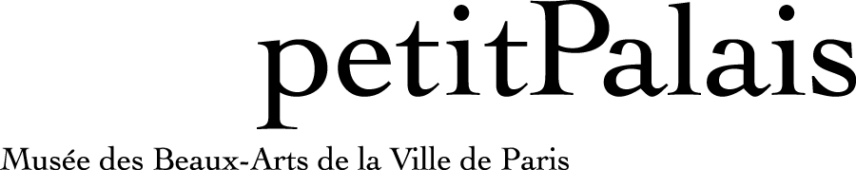

« Littérature : Enjeux contemporains II »
Avant programme – 3, 4, 5 avril 2008 –

au Petit Palais Musée des Beaux-arts de la Ville de Paris
Avenue Winston Churchill – Paris 8
Entrée libre dans la mesure des places disponibles

Jeudi 3 avril, 9h30
Salle Jacqueau

Ouverture : Anne-Marie Garat, Présidente de la Maison des écrivains et de la littérature, Sylvie Gouttebaron, Carine Toly

Programme établi par le Maison des écrivains et de la littérature, Conception : Sylvie Gouttebaron - Carine Toly, Collaboration scientifique : Dominique Viart, Organisation : Lisette Bouvier – Carine Toly

I - INVENTIONS / INTERVENTIONS
9h45
Introduction : Dominique Viart
Invention de langue, invention du monde

10h – 11h15
Déranger l’écriture
Résister à la langue, explorer les possibles
Koffi Kwahulé, Emmanuelle Pireyre, Richard Morgiève
Modérateur : Daniel Martin

11h30 – 12h45
Réalité du monde, étrangeté du réel
Car le réel est flou, celui qui en dit l’étrangeté, est-ce qu’il l’invente ?
Céline Minard, Dominique Barbéris, Eric Faye
Modérateur : Thierry Guichard

Pause déjeuner 13h – 14h15
Auditorium
15h – 16h15
La littérature est toujours trans-genres
Arno Bertina, Jean-Louis Giovannoni
Modérateur : Pierre Vilar

16h30 – 17h45
Un secret s’est écrit
Tapi dans le silence ou dans le cri
Jean-Yves Masson, Emmanuelle Pagano, Camille Laurens
Modérateur : Jean Kaempfer

18h – 18h45
Lecture d’un texte inédit de Céline Minard,
actuellement pensionnaire à la Villa Médicis, dans le cadre du partenariat de celle-ci avec la Mel à travers le cycle créé par Olivier Rolin « Aimer la littérature »

19h – 20h30 cocktail

___________________________________________________________________________

Vendredi 4 avril
Auditorium
9h30
Ouverture : Mel
9h45
Dominique Viart
Interventions littéraires : l’état du monde, l’entame du corps

10 h – 11h15
Le texte dressé…contre les violences sociales
Comment la langue intervient dans le maux du monde
François Salvaing, Antoine Emaz - Luc Lang
Modérateur : Jean Kaempfer

11h 30 – 12h45
Le texte blessé…des vies bousculées par l’histoire
Gilbert Gatore, Valentine Goby, Bertrand Leclair
Modérateur : Pierre Schoentjes

Pause déjeuner : 13h – 14h15

14h30 – 15h45
Corps crié, corps craché
Car la violence est aussi intime, charnelle
Philippe Rahmy, Stéphane Bouquet, Marie-Hélène Lafon
Modérateur : Ronald Klapka

16h – 18h
Hommage à Julien Gracq. Présentation par Dominique Viart. Lectures par Denis Podalydès

Samedi 5 avril
Auditorium

II – ECRIRE EN COMPAGNIE

9h30 : Ouverture Mel

9h45
Introduction Dominique Viart
Ecrire avec : de quoi la littérature se nourrit-elle ?

10h – 11h15
… de quels fragments du monde ?
Jean-Charles Massera, Philippe Vasset, Hélène Frappat
Modérateur : Alain Nicolas

11h30 – 12h45
…de quelles vies ? de quelles légendes ?
Patrick Deville, Marie Cosnay, Yves Pagès
Modérateur : Dominique Viart

Pause déjeuner : 13h – 14h 15

14h 30 – 15h45
Le rythme des mots, la portée des phrases
Catherine Lépront, Jean-Claude Pinson, Dominique Pagnier
Modérateur : Bruno Vercier

16h – 17h15
Images, partages
Anne Serre, Christian Garcin, Emmanuel Hocquard
Modérateur : Dominique Viart

17h30
Conclusion



